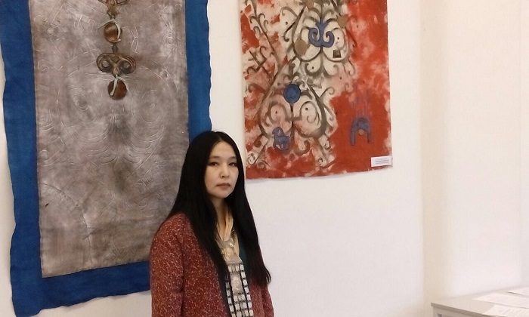

**В Бельгии состоялась презентация работ якутского художника Анны Кэрэhит**

[11.04.2018](https://ysia.ru/v-belgii-sostoyalas-prezentatsiya-rabot-yakutskogo-hudozhnika-anny-kerehit/)

[**ЯСИА**](https://ysia.ru/author/katino/)

**В Бельгии в городе Брюгге в церкви Святой Катерины состоялась презентация работ художника Анны Петровой-Кэрэhит. Церковь приобрела две работы Анны «Хантан хааннаах, кимтэн кииннээх…» и «Уьуйээн. Быль».**

Церковь вышла на якутского художника по следам международного проекта Арктического государственного института культуры и искусств «Искусство Арктики-2017. Кочующие свитки». Идея преподавателей АГИКИ, объединенных желанием продолжить передвижные выставки по странам мира, нашла поддержку Министерства образования и науки России в виде грантового вознаграждения. И осенью художники с помощью якутянки **Ольги Монастыревой**, проживающей в Бельгии, провели в городе Брюгге выставку якутских художников, это была седьмая страна, увидевшая «Кочующие свитки».

**Анна Петрова-Кэрэhит** успешно руководит кафедрой дизайна и декоративно-прикладного искусства АГИКИ. Ее имя также известно в научном сообществе как исследователя истории искусства, она кандидат искусствоведческих наук.

*«Получив предложение повторить работу «Откуда родом» для церкви святой Екатерины, я спросила заказчиков, почему именно эта работа. Ответили, что она как раз в точку. В Европе очень озадачены миграционными процессами, которые происходят сейчас, и в этом большом потоке многие не помнят, кто они, откуда ведут род свой», —* делитсяАнна Петрова-Кэрэhит.

На презентации работы Анна Кэрэhит представила наша соотечественница Ольга Монастырева, художник, деятель искусств.